ОТЧЕТ

об итогах реализации

инициативного проекта

на территории Алексеевского муниципального образования
15 октября 2023 г.
На территории Алексеевского муниципального образования реализован инициативный проект «Замена ограждения территории кладбища с. Алексеевка Базарно-Карабулакского МР Саратовской области.» Общий объем финансирования составляет 976 097,73 рубля, из них: субсидии из областного бюджета 691 595,24 рублей; средства местного бюджета – 195 219,55 рублей; инициативные платежи граждан – 29 282,94 рублей; инициативные платежи юридических лиц - 60 000,00 рублей. Объект, включенный в инициативный проект, завершен.

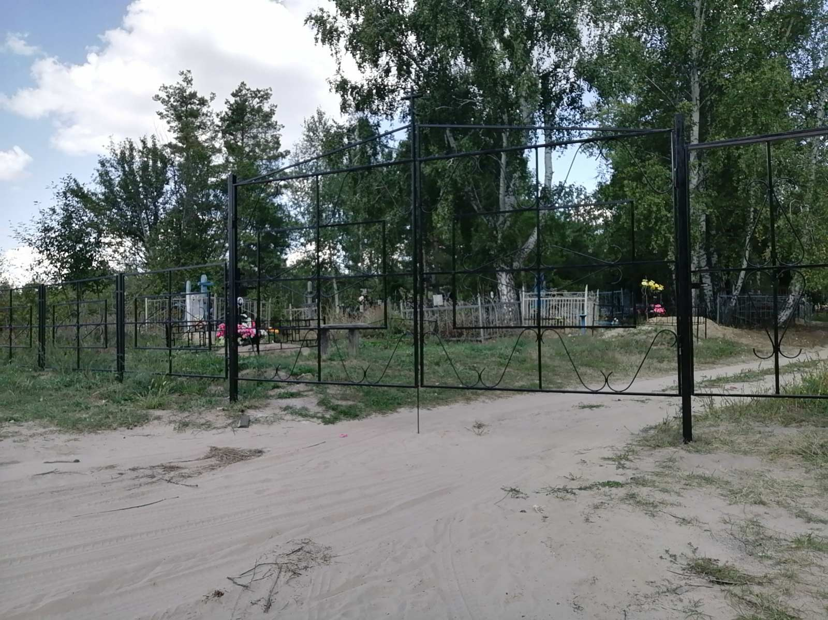

ОТЧЕТ
об итогах реализации инициативного проекта
на территории Алексеевского муниципального образования
1. Наименование инициативного проекта:
Замена ограждения территории кладбища с. Алексеевка Базарно-Карабулакского МР Саратовской области

2. Место реализации инициативного проекта:
Базарно-Карабулакский муниципальный район, Алексеевское муниципальное образование, село Алексеевка, восточная окраина села Алексеевка.
3. Объект, на развитие (создание) которого направлен инициативный проект:
территория кладбища с. Алексеевка Базарно-Карабулакского МР Саратовской области
4. Дата начала реализации инициативного проекта:
01.05.2023 г.
5. Дата окончания реализации инициативного проекта:
30.09.2023 г.
6. Сведения о финансировании инициативного проекта:
№ п/п | Наименование | План (рублей) | Факт (рублей) | Отклонение (рублей) | Причина отклонения
1 | Средства областного бюджета | 691 595,24 | 691 595,24
2 | Средства местного бюджета | 195 219,55 | 195 219,55
2.1 | Инициативные платежи физических лиц | 29 282,94 | 29 282,94
2.2 | Инициативные платежи юридических лиц | 60 000,00 | 60 000,00
Всего: |  | 976 097,73 | 976 097,73
6.1. Нефинансовые формы участия в реализации инициативного проекта (кроме трудового участия):
-
6.2. Трудовое участие граждан в реализации инициативного проекта:
-
7. Содержательное описание инициативного проекта:
1) На первом этапе выполнены демонтажные работ, подготовлена территория:
1. Произведен демонтаж – Разборка деревянных заборов: штакетных
2. Произведена планировка площадей бульдозерами мощностью: 79 кВт (108 л.с.)
2) На втором этапе выполнено устройство ограждения:
1. Произведено устройство ворот распашных с установкой столбов металлических
2. Произведена установка металлических столбов с погружением в бетонное основание
3. Произведено устройство калиток с установкой металлических столбов
4. Произведена масляная окраска металлических поверхностей: решеток, переплетов, труб диаметром менее 50 мм и т.п., количество окрасок 2 (решеток, стоек и калиток)
3) На третьем этапе выполнены санитарно-технические работы:
1. Выполнены погрузо-разгрузочные работы при автомобильных перевозках: Погрузка мусора строительного с погрузкой вручную.
2. Выполнены работы по перевозке грузов автомобилями-самосвалами грузоподъемностью 10 т работающих вне карьера на расстояние: I класс груза до 1 км( в место временного хранения для дальнейшего использования)
4) Сведения об итогах реализации инициативного проекта:
Объект, включенный в инициативный проект, завершен своевременно: Замена ограждения территории кладбища с. Алексеевка Базарно-Карабулакского МР Саратовской области, расположенного по адресу: Саратовская область, Базарно-Карабулакский муниципальный район, Алексеевское муниципальное образование, село Алексеевка, восточная окраина села Алексеевка.
Фотографии

